МИНОБРНАУКИ РОССИИ

Федеральное государственное бюджетное образовательное учреждение высшего профессионального образования

НИЖЕГОРОДСКИЙ ГОСУДАРСТВЕННЫЙ ТЕХНИЧЕСКИЙ

УНИВЕРСИТЕТ им. Р.Е.АЛЕКСЕЕВА

Кафедра «Вычислительные системы и технологии»

ОТЧЕТ

по лабораторной работе №2

Дисциплина: **«Сети и телекоммуникации»**

Вариант 0

Выполнили:

Студенты группы 17-В-2

Анедченко И.А.  
Климов А.В.

Проверил:

Гай В.Е.

Нижний Новгород

2020 г.

**Цель работы:**

Получить практические навыки в составлении кадра для широковещательной передачи ARP-запроса хостом А и кадра ARP-ответа хостом В хосту А. Получение базовых навыков по работе с генератором пакетов PackETН.

**Часть 1.**

Отправка ARP-запроса и получение ARP-ответа. Мы знаем IP-адрес отправителя (192.168.0.105) и МАС-адрес своего компьютера (70:C9:4E:48:E1:EC) и IP-адрес получателя (192.168.0.104).

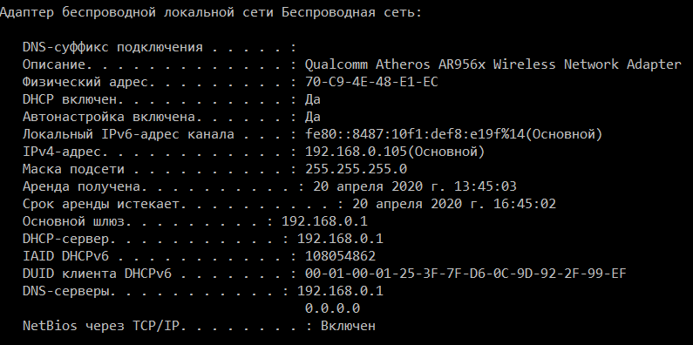

С помощью программ PackETH и Wireshark узнать МАС-адрес второго компьютера. Для этого загружаем программу PackETH и выставляем соответствующие параметры (рис. 1):

* Destination: ff:ff:ff:ff:ff:ff – для того, чтобы узнать МАС-адрес компьютера-получателя;
* Source – MAC-адрес компьютера-отправителя;
* Sender MAC - MAC-адрес компьютера-отправителя;
* Sender IP – IP компьютера-отправителя;
* Target MAC: 00:00:00:00:00:00 - для того, чтобы узнать МАС-адрес компьютера-получателя;
* Target IP - IP компьютера-получателя;

необходимо выбрать Interface, иначе – ошибка при отправке

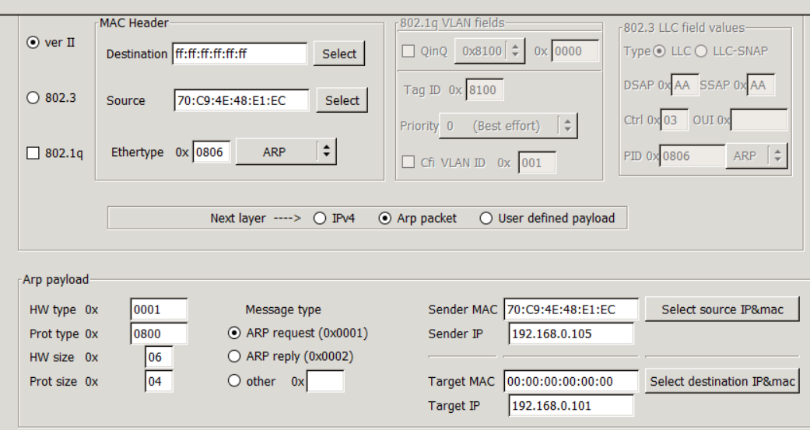

Открываем wireshark, настраиваем параметры: фильтр arp, интерфейс – «подключение по локальной сети», нажимаем start. В PackETH нажимаем «send» и смотрим результат в wireshark

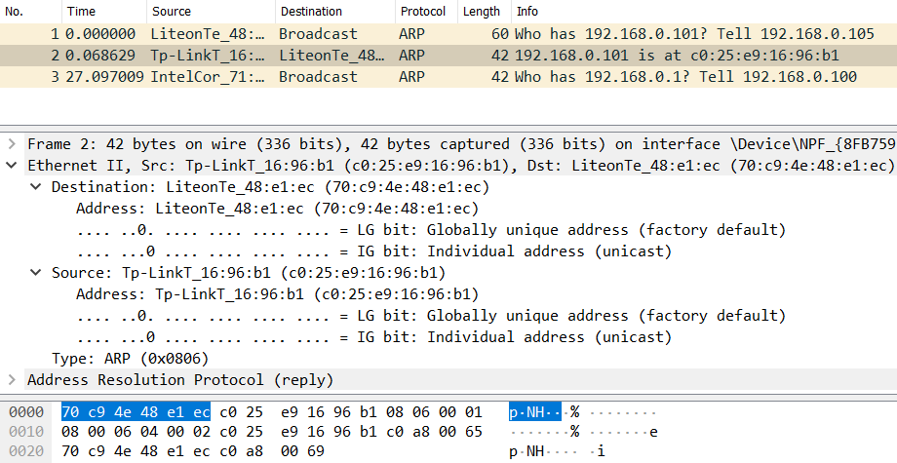

Видно, что пришел ответ с МАС-адресом компьютера-получателя. В данном случае этот МАС-адрес:с0:25:e9:16:96:b1. Состав ответного пакета представлен ниже

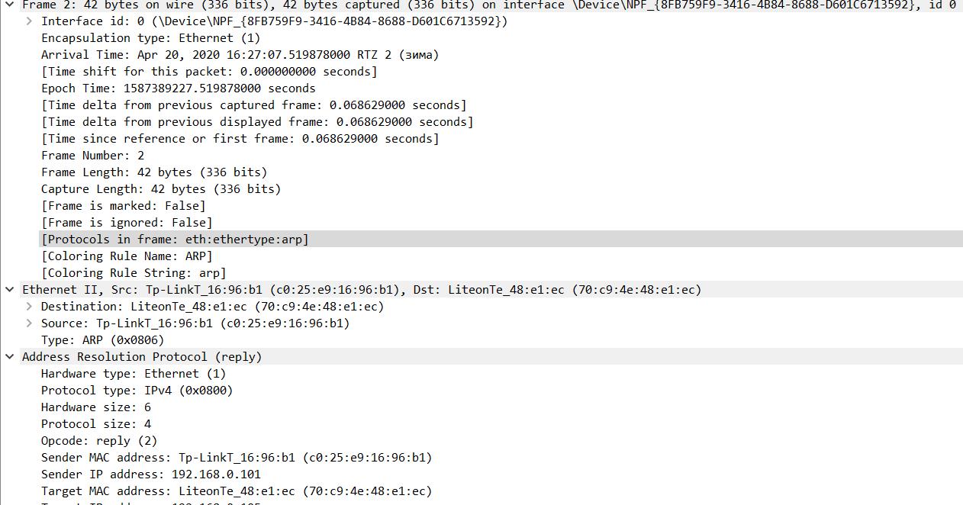

**Часть 2.**

В программе WireShark выставляем фильтр:

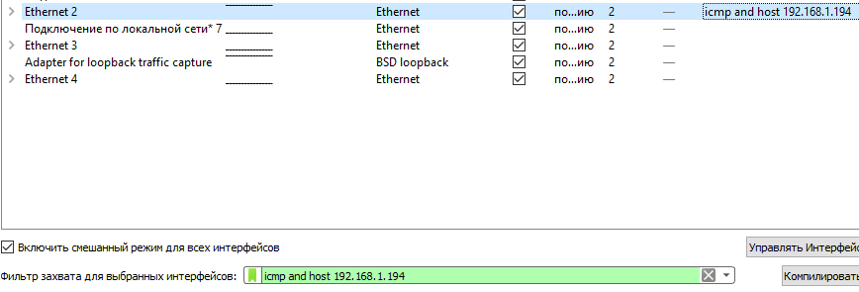

Результат полученных и отправленных пакетов:



Анализируем второй пакет:

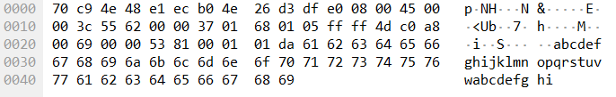

Первые 14 байтов отведены под следующие значения:

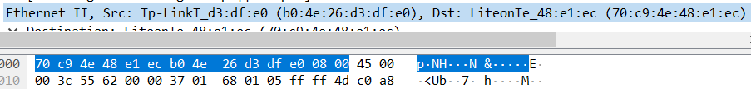

Далее идёт непосредственно заголовок пакета, и мы можем наблюдать:

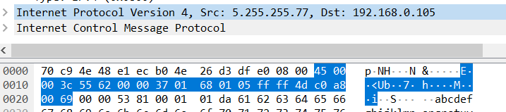

4 – версия; IPv4

5 – IHL (InternetHeaderLength); длина IP-заголовка, 5 блоков длиной 4 байта каждый

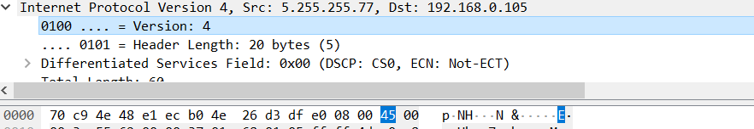

003С – длина пакета (Total Length); 60 октетов, включая заголовок и данные

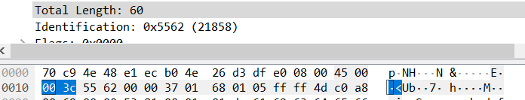

5562 - идентификатор (Identification) пакета; значение, назначаемое отправителем пакета и предназначенное для определения корректной последовательности фрагментов при сборке пакета

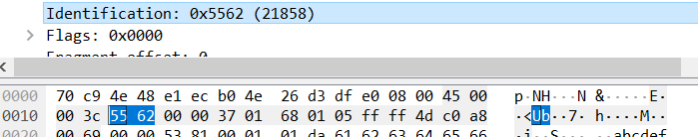

0000 – смещение фрагмента (Fragmentoffset); определяет позицию фрагмента в потоке данных, количество восьмибайтовых блоков

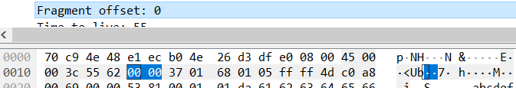

37 – время жизни (Timetolive); число маршрутизаторов, которые может пройти этот пакет, 55

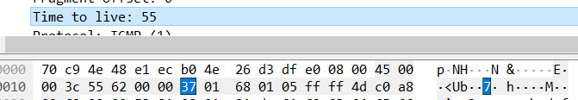

01 – протокол (Protocol); идентификатор, который указывает, данные какого протокола содержит пакет, 1- ICMP

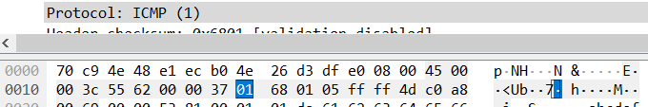

6801- контрольная сумма заголовка (Header Checksum)

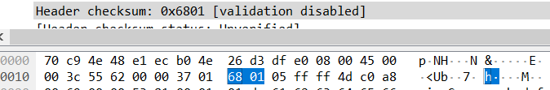

05ffff4d – адрес отправителя (Source); 5.255.255.77

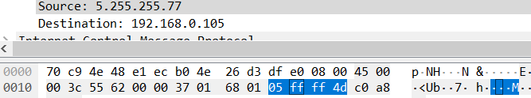

C0 A8 00 69– адрес получателя (Destination); 192.168.0.105

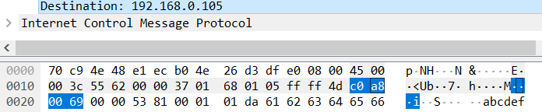

Последующие байты – это поле данных:

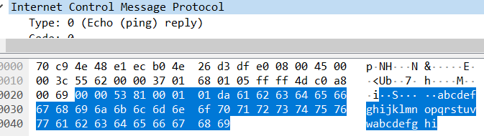

Для вычисления контрольной суммы необходимо просуммировать все двухбайтовые слова из заголовка без учёта значения контрольной суммы.

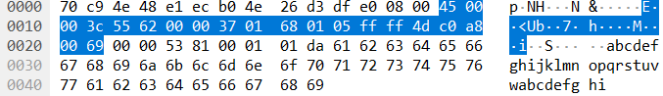

4500+003C+5562+0000+3701+05ff+ff4d+c0a8+0069=297FC

Так как число получилось длиной более двух байтов, нужно просуммировать его старшее и младшее слова: 2+97fc=97fe

Переводим полученное число в двоичную систему счисления и побитово инвертируем его:

9993 =1001 0111 1111 1110

0110 1000 0000 0001=6801

Как видно, полученное значение контрольной суммы совпало со значением, которое видно в заголовке IP-пакета.

**Вывод:** В ходе выполнения лабораторной работы были получены практические навыки в составлении кадра для широковещательной передачи ARP-запроса хостом А и кадра ARP-ответа хостом В хосту А. Также были получены базовые навыки по работе с генератором пакетов PackETH. Так же были получены базовые представление об вычисление контрольной суммы в IP-пакетах.